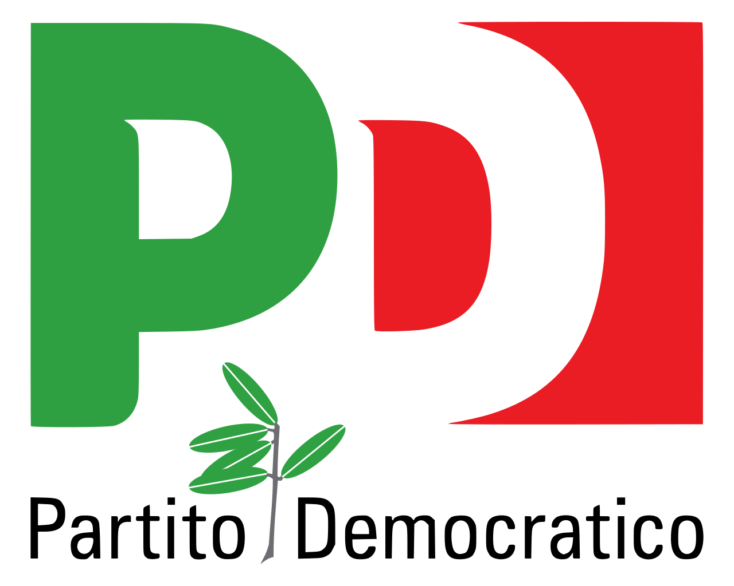
Gruppo Consiliare
Partito Democratico - Articolo Uno

ASSEMBLEA LEGISLATIVA DELLA LIGURIA

Prot XI/2021/340 lg

Genova, 26 ottobre 2021

Al Signor Presidente
del Consiglio regionale
SEDE

INTERROGAZIONE A RISPOSTA IN AULA

Oggetto: Sulle mancate comunicazioni agli automobilisti in occasione dell’incidente sull’Aurelia a Cervo il 24 settembre

I sottoscritti Consiglieri Regionali,

Premesso che
- in data 24 settembre 2021, sulla strada statale 1 “Aurelia” si è verificato un incidente;
- la competenza del tratto stradale è di ANAS;

Rilevato che:
- per diverse ore non sono stati comunicati agli automobilisti in attesa del ripristino della normale viabilità i motivi della coda venutasi a creare e i tempi di smaltimento della stessa;

Considerato che:
- la strada statale 1 “Aurelia”, all’altezza dell’incidente, è l’unica arteria viaria presente;
- in caso di disservizi prolungati sarebbe opportuno, se non doveroso, da parte degli organi competenti fornire assistenza agli automobilisti coinvolti loro malgrado;

INTERROGANO IL PRESIDENTE E L’ASSESSORE COMPETENTE

per chiedere quali iniziative voglia intraprendere la Giunta nei confronti degli enti competenti per evitare il ripetersi della mancata assistenza e della mancanza di informazioni agli automobilisti fermi in coda.

F.to Enrico Ioculano, Luca Garibaldi, Roberto Arboscello, Davide Natale, Sergio Rossetti, Armando Sanna.

